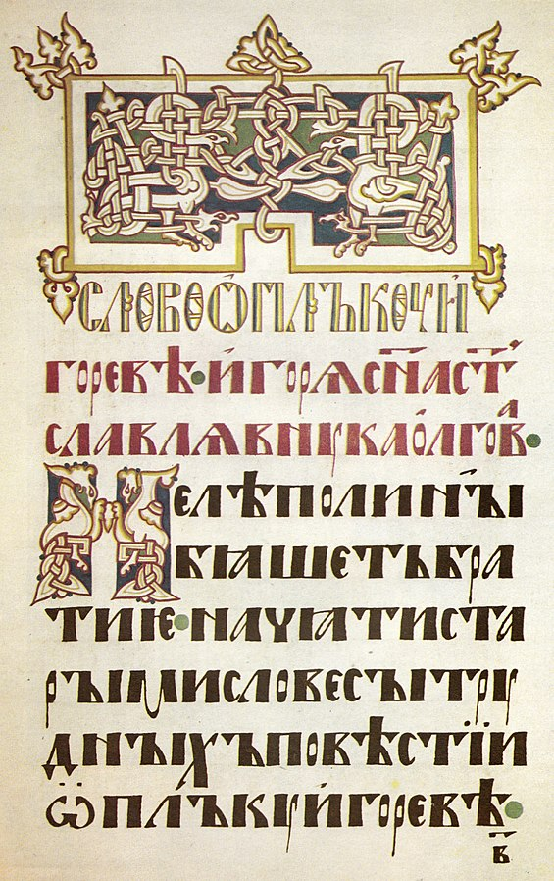
Slovo o pluku Igorově
Slovo o pluku Igorově je podle obecně přijímaného názoru staroruský hrdinský epos napsaný neznámým autorem koncem 12. století, někdy po roce 1185, kdy proběhla neúspěšná výprava novgorodsko-severského knížete Igora Svjatoslaviče (1150–1202) proti Polovcům (turkickým Kumánům). Právě toto neslavné tažení epos popisuje.
Pravost textu je dnes akademiky většinou respektována, přesto se stále najdou kritici tvrdící, že se jedná o podvrh napsaný mnohem později.
Dílo je známo pouze z opisu z počátku 19. století, jehož předloha údajně shořela roku 1812. Většinou se předpokládá, že epos vznikl koncem 12. století.
K nejvýznamnějším vědcům obhajujícím pravost tohoto díla patřil Dmitrij Sergejevič Lichačov (1906–1999), jehož zásluhou se dnes Slovo snad už bez pochybností zařazuje do ruské středověké literatury. Lichačov dokázal pravost mnoha parametry. Především je epos vyložitelný z dobových souvislostí a mezi ním a ostatními staroruskými texty té doby existují vzájemné vazby a vzájemná podmíněnost. Celková propojenost mezi všemi známými díly je pak zjevným důkazem, že Slovo o pluku Igorově skutečně pochází z konce 12. století.
Jazykovědnými argumenty ve prospěch starobylosti Slova přispěl Andrej Zaliznjak v publikaci „Слово о полку Игореве: взгляд лингвиста” z roku 2004. Uvádí v ní, jakými jazykovědnými znalostmi by musel disponovat hypotetický falzifikátor z 18. století, a dochází k závěru, že žádná osoba dané doby uvedenými znalostmi nedisponovala.
Značný počet prací je věnován jazyku SPI. Obránci pravosti SPI dokázali vytvořit co nejúplnější seznam morfologických a syntaktických jevů SPI, které jsou charakteristické výlučně, nebo hlavně pro rané staroruské období.
Dvojné číslo
1) použití dvojího čísla v SPI je docela odpovídá morfologickým a syntaktickým normám staroruského jazyka XII. století a několik odchylek je podobných těm, které jsou pozorovány také v jiných dílech té doby;
2) takového standartu nebylo možné dosáhnout v napodobenině „Zádonština“, protože má dvojné číslo, ale nemá žádné číslo (pár), až na jednu výjimku;
3) údajný padělatel neměl gramatická pravidla, která by umožňovala, aby správně sestavil všechny slovní tvary dvojitého čísla použitého v SPI; na základě gramatik, které měl v té době k dispozici, by obdržel zejména duály 1. osoby. chybná esma (přidat do Isačenkovy pokyny: nebo esva), zatímco ve skutečnosti se v SPI objeví správný esv;
4) nemohl přímo extrahovat všechny tyto tvary slov z publikovaných písemností v jeho době a dalších středověkých památek: většina těchto tvarů slov tam není; některé z nich by tedy určitě musel vytvořit sám.
Proto by bylo téměř nepravděpodobné, že by se písař SPI nikde nemýlil při kopírování starověké formy duálu.
Je také třeba zvlášť poznamenat, že SPI má řadu příkladů použití dvojitého čísla bez číslice pro objekty, které nemají přirozené párování:
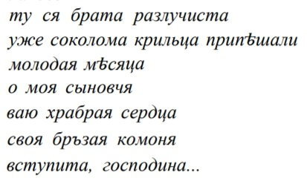

Enklitika

Na rozdíl od takových tradičních předmětů gramatického výzkumu, jako je dvojné číslo, staroruská enklitika (tj. nepřízvučná slova tvořící jeden fonetický celek s předchozím slovem) přitahovala relativně malou pozornost jazykových historiků. Dokonce ani otázka samotného enklitického inventáře, tedy toho, jaké přesně slovní tvary do této kategorie ve staroruském jazyce patřily, nebyla donedávna vyřešena. Například nebylo známo, že spony есмь, еси apod. jsou enklitika?
Staroruská enklitika se dělí na dva typy – základní a speciální. Enklitika základního typu (většina z nich) se v normálním případě týkají fráze jako celku (nebo ekvivalentu predikátu); jejich postavení ve frázi je určováno takzvaným Wackernagelovým zákonem. Enklitika zvláštního (nebo „newackernagelovského“) typu se vztahují ve svém významu k jedinému slovu (ale ne k predikátu); neřídí se Wackernagelovým zákonem, ale jednoduše se nacházejí bezprostředně za slovem, na které odkazují.
Podle tohoto zákona byla nepřízvučná slova považována za přízvučná a ve větě by se nacházela na druhém místě.
Všechna, s výjimkou еси, jsou ve všech případech umístěny v přísném souladu se Wackernagelovým zákonem a v jeho hlavní verzi. Pojďme se podívat na několik příkladů:
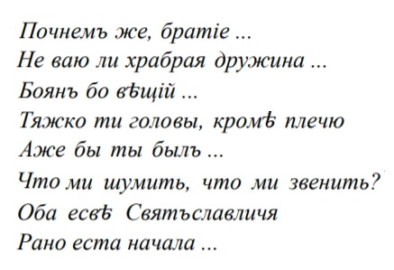
Ve všech případech, když vznikne shluk enklitik, stojí v SPI v pořadí podle svého druhu, tedy přesně tak, jak to vyžaduje příslušné staroruské pravidlo:
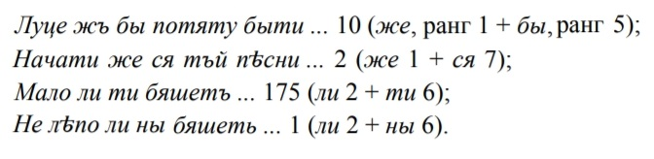

Imperfektum sloves dokonavého vidu?

Hlavní význam této formy zněl: “akce opakovaná v minulosti mnohokrát, přičemž každý její samostatný čin byl dokončen.”
Analýza pramenů jasně ukazuje, že aktivní využití této formy je charakteristické pouze pro nejstarší památky a již během staroruského období dochází k prudkému poklesu jejího využívání a později úplně zanikají.
Staroslověnské památky se výrazně liší od raných staroruských: Imperfektum dokonalého druhu je zde velmi vzácnýé. Aktivní využívání Imperfekta dokonalého druhu bylo charakteristickým rysem jižní části východoslovanské oblasti, který ji odlišovala jak od staroslověnského a církevněslovanského jazyka, tak od novgorodsko-pskovské zóny.
Odumírání Imperfekta dokonalého druhu, které začalo již v XII. století, bylo vyjádřeno skutečností, že místo něj byl stále častěji používáno obvyklé Imperfektum nedokonalého typu.
Později v 15. (a možná i ve 14.) století nikdo nevěděl, jak správně používat formu Imperfekta dokonalého druhu.
Podívejme se nyní na Slovo o pluku Igorově. Tato památka obsahuje několik frází s Imperfektem dokonalého druhu.
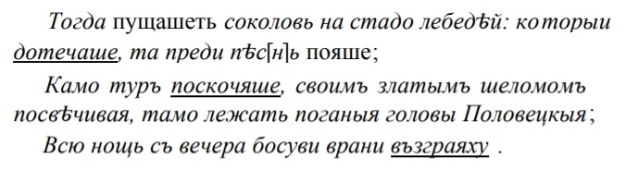
Některé fráze obsahují oba slovesné vidy. Imperfektum nedokonalého druhu jsou napsány obyčejným písmem. Imperfektum dokonalého druhu jsou podtržená.
Slovesa дотечи, поскочити, възграяти nepochybně patří k dokonavému vidu.
V textu SPI jsou bezchybně dodržována morfologická a sémantická pravidla, která v Rusku později v 15. století nikdo neznal.
Obecně výše uvedená fakta ukazují, jak silnou kompetenci (znalost) v raně středověkém ruském jazyce by Anonym měl mít, kdyby vytvořil SPI.
Do své práce dokázal (a nepochybně z morfologického a sémantického hlediska) zahrnout řadu gramatických a lexikálních jevů, které nejenže nebyly v jeho rodném jazyce, ale z velké části nebyly v církevněslovanském jazyce své doby a byly nalezeny dokonce i ve staroruských rukopisech jen příležitostně (a u mnoha se vůbec nevyskytovaly).
Rozsah této kompetence je naprosto úžasný, což nás vede k závěru, že Slovo o plukui Igorově je skutečnou památkou 12. století.

Вibliografie
1) Зализняк А.А. "Слово о полку Игореве": Взгляд лингвиста. Москва, 2004.
2) Лихачева Д.С. "Слово о полку Игореве и культура его времени". Ленинград, 1978.

